Tsunami Indonesia: è di nuovo emergenza

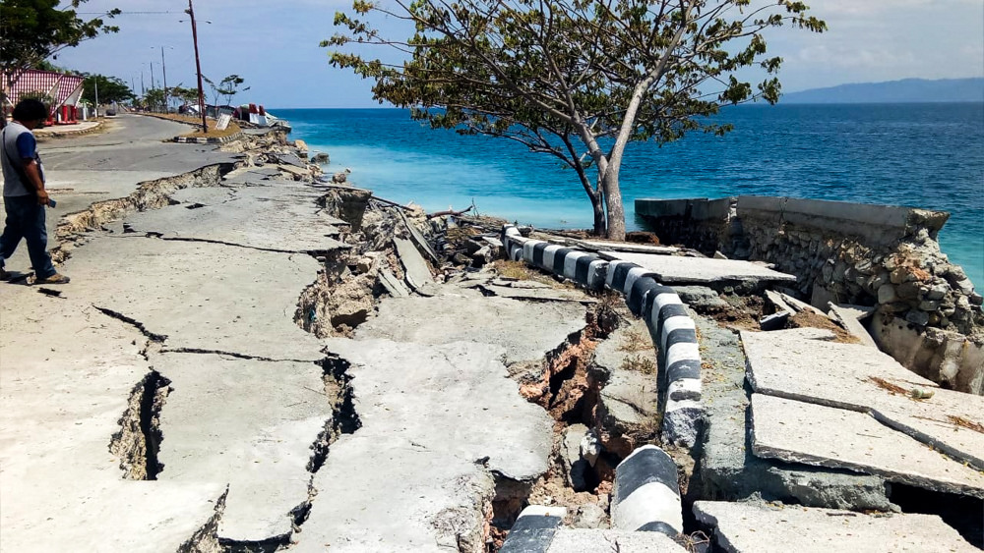
Un altro tsunami ha colpito l’Indonesia sabato 22 dicembre 2018, causando centinaia di vittime e di feriti, ma il bilancio sembra destinato ad aumentare come dichiarato anche dai responsabili della Protezione Civile indonesiana. Il vulcano Anak Krakatoa, sempre attivo, nelle ultime ore ha rafforzato la sua attività e probabilmente ha creato una frana sottomarina che ha provocato lo Tsunami. Questo vulcano è situato nello stretto di mare tra l’isola di Giava - dove c’è la capitale Giakarta - e l’isola di Sumatra. Perciò sono state colpite le province di Lampung e di Banten.

Caritas Indonesia si è immediatamente attivata attraverso i team di emergenza della diocesi di riferimento: la diocesi di Bogor sull’isola di Giava e la diocesi di Tanjung Karan sull’isola di Sumatra.

L’Indonesia è stata colpita negli ultimi mesi dal terremoto a Lombok ad agosto e dal più disastroso terremoto in Sulawesi che ha provocato anche uno tsunami a Palu facendo più di 2mila vittime. 2 progetti di ricostruzione e aiuto in queste 2 aree sono già stati attivati da Caritas Italiana.

Il Papa all'Angelus ha pregato per le popolazioni dell'Indonesia, "colpite da violente calamità naturali, che hanno causato gravi perdite in vite umane, numerosi dispersi e senzatetto e ingenti danni materiali".
Ha poi invitato alla preghiera e ha fatto appello perché non manchi la solidarietà e il sostegno della comunità internazionale.

Anche la Caritas di Pavia, partecipa alla raccolta fondi per dare concretezza alle parole di Papa Francesco che cos’ ci invita: “Faccio appello - ha detto ancora - perché non manchi a questi fratelli e sorelle la nostra solidarietà e il sostegno della Comunità Internazionale”.

tutti coloro che vogliano partecipare alla raccolta di versare la propria offerta ai seguenti conti correnti, specificando causale “Indonesia”:

Caritas Diocesana di Pavia: CF 96010220182
UBI - IT 64 G 03111 11300 0000000 10039

